УТВЕРЖДАЮ
Генеральный директор
ГБОУ «Балтийский берег»

____________ Н.А. Зубрилова

«___» _______________ 2018 г.

Приложение

к Положению о проведении
городских детско-юношеских соревнований
«Дорожный патруль»

Санкт-Петербург
2018

Приложение 1
к Положению о проведении
городских детско-юношеских соревнований
«Дорожный патруль».

Сроки и место проведения Соревнования
в 2018-2019 учебном году

Соревнование проводятся 1 и 2 декабря 2018 года на базе ГБОУ Лицей № 384 Кировского района Санкт-Петербурга.
Время старта – по согласованному графику.

Приложение 2
к Положению о проведении
городских детско-юношеских соревнований
«Дорожный патруль».

Оснащение санитарной сумки
в 2018-2019 учебном году

1 возрастная группа – бинт 5х10 (6 шт.), бинт 7х14 (2 шт.), косынка, салфетки стерильные (10х16 (10шт) – одна упаковка), завязка для повязки «Чепец», ножницы, записная книжка, карандаш.
2 возрастная группа – бинт 5х10 (6 шт.), бинт 7х14 (3 шт.), косынка, салфетки стерильные (10х16 (10шт) – одна упаковка), завязка для повязки «Чепец», завязка для повязки «Спиральная на грудь», ножницы, записная книжка, карандаш.
3 возрастная группа - бинт 5х10 (6 шт.), бинт 7х14 (4 шт.), косынка, салфетки стерильные (10х16 (10шт) – одна упаковка), завязка для повязки «Чепец», завязка для повязки «Спиральная на грудь», ножницы, записная книжка, карандаш.

Приложение 3
к Положению о проведении
городских детско-юношеских соревнований
«Дорожный патруль».

Программа городских детско-юношеских соревнований
«Дорожный патруль»
в 2018-2019 учебном году

Программа Соревнования включает в себя следующие виды, конкурсы и эстафеты:
- Конкурс «Знатоки ПДД» - теоритический экзамен.
- Эстафета «Фигурное вождение велосипеда» - практический экзамен (преодоление на велосипеде препятствий).
- Вид «Оказание первой помощи в дорожно-транспортном происшествии» - практический экзамен.
- Станция «Веломастерская» - теоритический и практический экзамен.

Комплексный зачет соревнований определяется по наименьшей сумме мест занятых командой во всех видах соревнований. В случае равенства суммы мест, предпочтение отдается команде занявшей наиболее высокое место в Конкурсе «Знатоки ПДД».

Приложение 3
к Положению о проведении
городских детско-юношеских соревнований
«Дорожный патруль».

Условиями проведения городских детско-юношеских соревнований
«Дорожный патруль»
в 2018-2019 учебном году

- Конкурс «Знатоки ПДД» (лично-командный зачет)
(1-3 группы, участвует 10 чел.)
Теоретический экзамен на знание правил дорожного движения Российской Федерации: составляется на основе экзаменационных билетов на сдачу по Правилам дорожного движения категории «АВМ».
Проводится по тестам, состоящим из 20 вопросов. Контрольное время выполнения задания – 10 минут. На задание этапа каждый участник отвечает самостоятельно. За каждый правильно отвеченный вопрос начисляется 1 балл.
Задания на знание ПДД включают в себя следующие тематические блоки:
1 возрастная группа
1. Общие положения, общие обязанности водителей, обязанности пешеходов и пассажиров
2. Дорожные знаки
3. Применение специальных сигналов, сигналы светофора и регулировщика
4. Расположение транспортных средств на проезжей части, скорость движения
5. Пешеходные переходы, остановки, железнодорожные пути, автомагистрали, жилые зоны
2 возрастная группа
1. Общие положения, общие обязанности водителей, обязанности пешеходов и пассажиров
2. Дорожные знаки
3. Дорожная разметка
4. Применение специальных сигналов, сигналы светофора и регулировщика
5. Начало движения и маневрирование, применение аварийной сигнализации
6. Расположение транспортных средств на проезжей части, скорость движения
7. Обгон, опережение, встречный разъезд
8. Проезд перекрестков
9. Пешеходные переходы, остановки, железнодорожные пути, автомагистрали, жилые зоны
3 возрастная группа
1. Общие положения, общие обязанности водителей, обязанности пешеходов и пассажиров
2. Дорожные знаки
3. Дорожная разметка
4. Применение специальных сигналов, сигналы светофора и регулировщика
5. Начало движения и маневрирование, применение аварийной сигнализации
6. Расположение транспортных средств на проезжей части, скорость движения
7. Обгон, опережение, встречный разъезд
8. Остановка и стоянка
9. Проезд перекрестков
10. Пешеходные переходы, остановки, железнодорожные пути, автомагистрали, жилые зоны
11. Световые приборы, звуковые сигналы, буксировка, учебная езда, перевозка людей и грузов, велосипеды, мопеды, гужевые повозки.
12. Основы безопасности, первая медицинская помощь, ответственность водителя

Результат команды определяется суммой правильно отвеченных вопросов лучшими 8-ью участниками. При равенстве правильных ответов предпочтение отдаётся команде, затратившей наименьшее время.

- Эстафета «Фигурное вождение велосипеда» (лично-командный зачет)
(1-3 группы, участвует 6 человек из них не менее 1 девочек)
Элементы соревнования «Безопасное колесо» – практический экзамен; преодоление на велосипеде специальной дистанции с препятствиями.
Соревнование проводится на площадке (паркетный пол), где на расстоянии не менее двух метров друг от друга последовательно расположены препятствия, перечень которых определяется судейской коллегией. Участник на велосипеде преодолевает полосу препятствий. Отказ одного из участников команды от прохождения данного этапа конкурса приводит к дисквалификации команды.
При определении победителей учитывается наименьшее количество штрафных баллов. При равенстве набранных баллов, преимущество отдается команде, затратившей наименьшее количество времени.

Полоса препятствий может включать в себя следующие элементы:
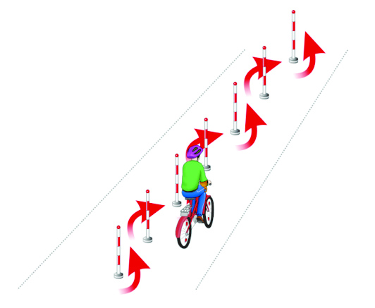

ПРЕПЯТСТВИЕ № 1 «СЛАЛОМ»
Используются стойки на основании. Основание – утяжеленный цилиндр диаметром 15 см. и высотой 10 см. К центру основания крепится полая металлическая или пластиковая трубка. Общая высота стойки от 1,3 до 1,7 м. Расстояние между первой и второй стойками 1,3 м. Каждое следующее расстояние между стойками уменьшается на 5 см. Всего в препятствии используется не более 7 стоек. Ограничительная линия проходит по всей длине препятствия на расстоянии 1 м. слева и справа от стоек.
«Слалом». Участник проезжает между стойками, поочередно огибая каждую с правой или левой стороны и стараясь не задеть их. | Смещение или касание стойки | 1
 | Падение стойки | 2
 | Пропуск стойки | 3
 | Выезд за пределы трассы | 3

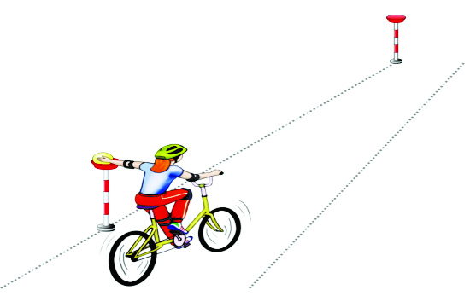
ПРЕПЯТСТВИЕ №2 «ПЕРЕНОС ПРЕДМЕТА»
Используются две стойки, которые состоят из тяжелого основания, полой пластиковой трубы, с прикрепленными на их верхней части чашами. Высота стоек 1,2 м. Переносимый предмет – теннисный мяч или шар. Расстояние между стойками не менее 3 м.

«Перенос предмета». Участник подъезжает к стойке, в чаше которой находится предмет. Берет предмет в правую руку и, держа его в руке, доезжает до следующей стойки, в чашу которой кладет предмет. | Проезд мимо стойки с предметом | 3
 | Падение предмета с конечной стойки (предмет не положен в чашу стойки) | 3
 | Падение предмета во время движения | 2
 | Падение стойки | 2
 | Касание велосипеда рукой, держащей предмет | 2
 | Выезд за пределы трассы | 1

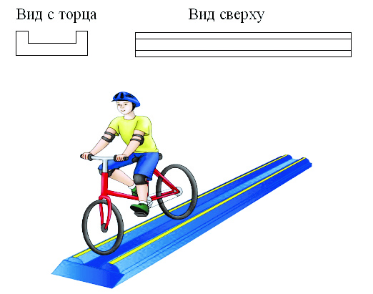
ПРЕПЯТСТВИЕ № 3 «ЖЕЛОБ»
Препятствие длиной 3 м., высотой 5 см., скошенное со стороны въезда и выезда для плавности начала и конца преодоления препятствия. По краям доски в длину прикреплены рейки высотой 3,5 см. так чтобы ширина углубления была 10 см., тем самым образуя желоб.

«Желоб». Участник проезжает препятствие, стараясь не съехать с него. | Съезд с препятствия одним колесом | 2
 | Съезд с препятствия двумя колесами | 3
 | Неудачное преодоление (страхующий помощник судьи поддержал участника) | 4
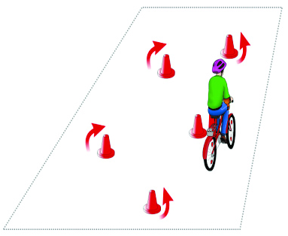

ПРЕПЯТСТВИЕ № 4 «УЗОР ИЗ КОНУСОВ»
Используются дорожные конусы в количестве 5 штук, которые устанавливаются на площадке длиной 5,5 м. и шириной 3 м. Расстояние между конусами и ограничительными линиями – 80 см. Расстояние от 1 до 2 конуса – 1,15 м., от 1 до 3 конуса – 2,3 м.

«Узор из конусов». Участник проезжает между всеми конусами по порядку, стараясь их не задеть и не выехать за габариты площадки. | Сдвиг конуса (за каждый) | 1
 | Падение конуса (за каждый) | 2
 | Пропуск конуса | 2
 | Выезд за пределы габаритов препятствия (за каждый) | 2

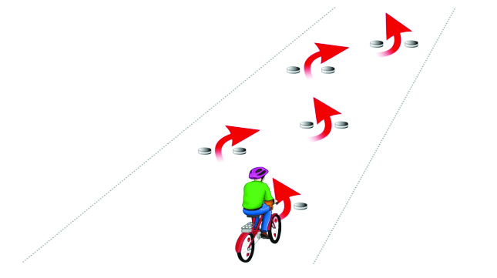
ПРЕПЯТСТВИЕ № 5 «ЗМЕЙКА»
Используются фишки диаметром до 7 см. и высотой 2,5 см. Необходимо не менее 10 фишек. Расстояние между фишками 15 см. Длина «змейки» не менее 6 м. Расстояние между парами фишек – 50 см. Расстояние от первой пары фишек до второй – 1,5 м. Расстояние между крайними фишками и ограничительными линиями – 80 см.

«Змейка». Участник проезжает между парами фишек по порядку, стараясь их не задеть и не выехать за габариты площадки. | Сдвиг фишки | 1
 | Не проехал между фишками передним колесом | 3
 | Не проехал между фишки задним колесом | 2
 | Выезд за пределы габаритов препятствия (за каждый) | 2
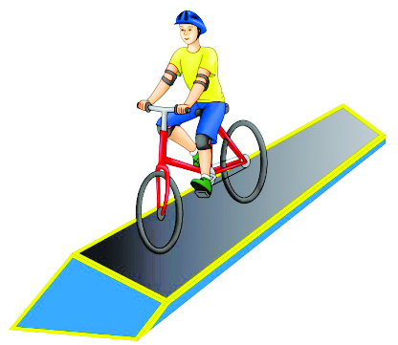

ПРЕПЯТСТВИЕ № 6 «НАКЛОННАЯ ДОСКА»
В основании конструкции находится каркас (металлический или деревянный). Используется наклонная поверхность. Часть конструкции, по которой движется велосипед, обшита резиной, остальные части — пластиком с нанесением на него цветных клеящихся полосок. Длина конструкции от 2 до 3 м. Ширина от 25 до 40 см. Высота слева не менее 10 см, справа не более 1 см.
«Наклонная доска». Участник должен проехать по наклонной доске обеими колесами, не съезжая с нее. | Съезд с доски одним колесом | 2
 | Съезд с доски двумя колесами | 3
 | Неудачное преодоление (страхующий помощник судьи поддержал участника) | 4

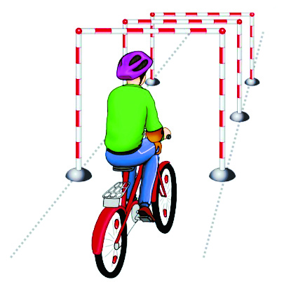
ПРЕПЯТСТВИЕ № 7 «ПРОЕЗД ПОД ПЕРЕКЛАДИНОЙ»
Используются стойки на тяжёлом основании (три пары). На стойке на соответствующей высоте установлен небольшой выступ с углублением. Две стойки и поперечная планка (полая алюминиевая или пластиковая трубка) образуют проезд под перекладиной. Высоты выступов — от 1,33 до 1,5м., от 1,3 до 1,4 м., от 1,27 до 1,3м., расстояние между проездами не более 2 м. Ширина между стойками не менее 1,2 м. Проезды устанавливаются в порядке убывания высоты.
«Проезд под перекладиной». Участник, наклонившись к рулю, проезжает препятствие (3 шт. подряд), стараясь не задеть стойки и верхнюю планку. | Касание верхней планки | 1
 | Касание верхней планки и стоек | 2
 | Сбить планку или стойку | 3

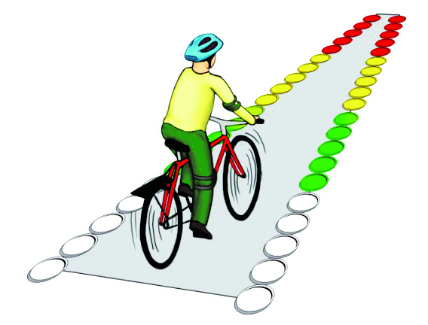
ПРЕПЯТСТВИЕ № 8 «ЗАУЖЕННАЯ ПРЯМАЯ ДОРОЖКА»
Используются фишки в виде тарелок 4-х цветов, которые расположены вплотную друг к другу. Каждому сектору принадлежит свой цвет. Длина дорожки 3м. Ширина в начале дорожки 40 см, в конце - 15 см. (расстояние измеряется между внутренними краями фишек (тарелок).

«Зауженная прямая дорожка». Участник должен проехать по габаритной дорожке из фишек (тарелок), стараясь не сместить их. | Смещение фишек (тарелок) в первом секторе | 4
 | Смещение фишек (тарелок) во втором секторе | 3
 | Смещение фишек (тарелок) в третьем секторе | 2
 | Смещение фишек (тарелок) в четвертом секторе | 1

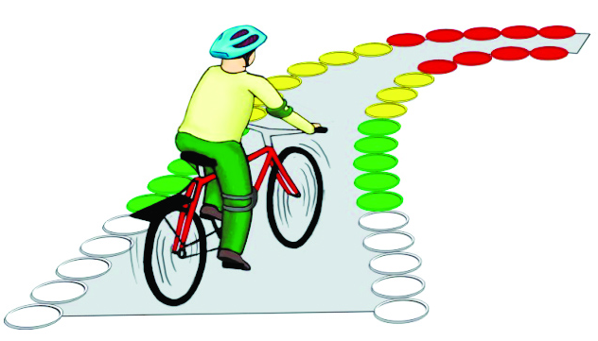
ПРЕПЯТСТВИЕ № 9 «ЗАУЖЕННАЯ ДОРОЖКА С ПОВОРОТОМ»
Используются фишки (тарелки) 4-х цветов, которые расположены вплотную друг к другу. Длина дорожки не менее 4 м. Ширина в начале дорожки не менее 50 см., в конце - 15 см. (расстояние измеряется между внутренними краями фишек (тарелок)).
«Зауженная дорожка с поворотом». Участник должен проехать по габаритной дорожке из фишек (тарелок), стараясь не сместить их. | Смещение фишек (тарелок) в первом секторе | 4
 | Смещение фишек (тарелок) во втором секторе | 3
 | Смещение фишек (тарелок) в третьем секторе | 2
 | Смещение фишек (тарелок) в четвертом секторе | 1

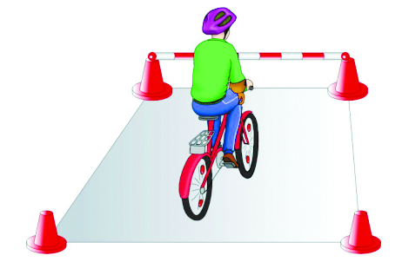
ПРЕПЯТСТВИЕ № 10 «ПРИЦЕЛЬНОЕ ТОРМОЖЕНИЕ»
Длина коридора на 5 см. больше велосипеда, предоставляемого организаторами. Ширина коридора 80 см. Контур очерчивается линиями. По углам элемента устанавливаются конусы. Высота конуса до 40 см, радиус основания до 25 см. На верхнюю часть выездных конусов кладется планка (полая металлическая или пластиковая трубка) длиною 1 м.
«Прицельное торможение». Участник, заезжая в коридор, должен произвести торможение велосипеда, максимально приблизив переднее колесо к планке, но, не сбив ее. | Нога или ноги находятся за пределами ограждения | 1
 | Велосипед находится за пределами ограждения | 2
 | Падение планки | 3

Штрафные баллы, начисляемые за нарушения на всех элементах (препятствиях) 4 станции.

Пропуск препятствия целиком | Суммарное количество штрафных баллов, которое можно получить на данном препятствии
Пропуск препятствия целиком | 20
Неполный проезд препятствия (кроме специально оговоренных в настоящих Правилах) | 15
Падение с велосипеда | 5
Касание ногой поверхности площадки при выполнении препятствия (каждое касание) | 1

- Вид «Оказание первой помощи в дорожно-транспортном происшествии» (командный зачет)
(1-3 группы, участвует 8 человек, состав смешанный)
Практический экзамен, оказание первой помощи условному «пострадавшему» в дорожно-транспортном происшествии;
Условия выполнения этапа: Команда проходит предстартовую проверку (команда, не прошедшая предстартовую проверку, к соревнованиям не допускается), делится на две группы, на 4-х «пострадавших» и 4х санитаров. По команде судьи каждый санитар вытягивает по одной карточке, в которой указана повязка, которую необходимо выполнить на пострадавшем. В течение одной минуты ознакомления участники могут подготовить перевязочный материал, но не вскрывать бинты, (2 и 3 возрастная группа – надеть медицинские перчатки).
По команде «СТАРТ» участники выполняют манипуляции указанные в карточке задания, и по окончании своих действий громко говорят: «ГОТОВ», судья фиксирует время выполнения задания каждого санитара.
Задания на знание оказание первой помощи включают в себя:
1 возрастная группа
Повязка «Чепец», «Спиральная на предплечье» с иммобилизацией конечности, «Восьмиобразная на голеностопный сустав», повязка «Крестообразная на затылок»
2 возрастная группа
Повязка «Чепец», «Спиральная на предплечье» с иммобилизацией конечности, «Восьмиобразная на голеностопный сустав», «Крестообразная на затылок», «Восьмиобразная на кисть», «Спиральная на грудь»
3 возрастная группа
Повязка «Чепец», «Спиральная на предплечье» с иммобилизацией конечности, «Восьмиобразная на голеностопный сустав», «Уздечка», «Монокулярная», «Спиральная на грудь», «Колосовидная на плечевой сустав», «Черепичная сходящаяся на коленный сустав», «Черепичная расходящаяся на коленный сустав»

Контрольное время практического этапа– 8 минут. Команда, не уложившаяся в КВ, ставится после команд вошедших в КВ.
Результат команды – сумма 4х личных времен с учетом штрафных баллов (штрафного времени). В случае равенства времени, предпочтение отдается команде с наилучшим личным результатом.
Начисление штрафных баллов на этапе
«Оказание первой доврачебной помощи в дорожно-транспортном происшествии»
1 балл = 10 сек
№ п/п | Названия критериев оценки и параметров назначения штрафных баллов | Размер начисления штрафных баллов
11. | Вмешательство руководителя (словом или делом)  - помощь пострадавшего санитарам; | Снятие команды с этапа  2 балла (за каждую попытку помощи)
22. | Наложение повязок:  - повязка не наложена  - нарушения техники выполнения повязки;  - наложена не полностью;  - не закреплен конец бинта;  - нет салфетки на ране, нарушение стерильности;  - бинт не использован полностью;  - перепутана конечность;  - промежутки между турами бинта;  - складки и карманы;  - конец бинта закреплен над раной;  - неосторожное обращение с раной. | 10 баллов (бинт использован до конца)  3 балла  3 балла  2 балла  2 балл  2 балла  1 балл  1 балл за каждый  1 балл  1 балл  1 балл
33. | Иммобилизация конечности с помощью косынки и др. подручных средств:  - не произведена  - произведена с нарушениями;  - перепутана конечность;  - неосторожное обращение с поврежденной конечностью. | 5 баллов  2 балл  1 балла  1 балл

- Станция «Веломастерская» (командный зачет)
(1-3 группы, участвует 10 чел.)
Этап состоит из теоритического и практического экзамена, на знание устройства велосипеда.
Команда делится на две группы. Теоретический и практический экзамен проходят одновременно.
Результат команды на станции определяется по наименьшей сумме мест 2-х станций. При равной сумме мест побеждает команда, занявшая более высокое место на станции - Практический экзамена «Веломастерская».

  - Теоретический экзамен «Устройство велосипеда» (1-3 группы, участвует до 5 чел.)
Каждый участник получает задание на знание устройства велосипеда. Контрольное время – 10 минут.
Результат команды определяется суммой правильно отвеченных вопросов лучшими 4-мя участниками. При равенстве правильных ответов предпочтение отдаётся команде, затратившей наименьшее время.

  - Практический экзамена «Веломастерская» (1 группы, участвует до 5 чел.)
Задание команда выполняет в полном составе. На столах находятся настоящие детали различных транспортных средств и различные детали «обманки». Команда должна найти детали, которые относятся к велосипеду. Контрольное время – 4 минуты. За каждую ошибку или неправильно выбранную деталь) команда получает 1 штрафной балл.
Результат команды определяется наименьшей суммой штрафных баллов. При равенстве штрафных баллов предпочтение отдаётся команде, затратившей наименьшее время.

  - Практический экзамена «Веломастерская» (2-3 группы, участвует до 5 чел.)
Практический экзамен. Команде предлагается обнаружить и устранить неисправность велосипеда.
Перечень возможных заданий:
- устранить ослабления натяжения цепи
- устранить неисправность рулевого управления
- устранить неисправность тормозной системы
- накачать колесо,
- установить колесо
- установить и зафиксировать седло
- устранить неисправность щитка переднего и заднего колеса
Контрольное время на выполнения задания - 7 мин.
Команде предлагается обнаружить и устранить неисправность велосипеда.
За каждую не устраненную неисправность – штраф 2 мин, за несобранный ремонтный набор – штраф 1 мин.
Результат команды на этапе определяется по времени, затраченному на устранение неисправностей с учетом штрафного времени.

Приложение 5
к Положению о проведении
городских детско-юношеских соревнований
«Дорожный патруль».

Предварительная заявка
на участие в городских детско-юношеских соревнованиях
«Дорожный патруль»
в 2018-2019 учебном году

ОО ____________________________________________________________________________

Район __________________________________________________________________________

Количество команд ______________________________________________________________

Руководители команды ___________________________________________________________

Контактный телефон _____________________________________________________________

Руководитель образовательной организации ____________________ (подпись)

Дата __.__._____ г. | М.П.

Контактный телефон _____________

Приложение 6
к Положению о проведении
городских детско-юношеских соревнований
«Дорожный патруль».

ЗАЯВКА
на участие в городских детско-юношеских соревнованиях
«Дорожный патруль»
в 2018-2019 учебном году
_____________________________________________________________________
(полное наименование образовательной организации)

№ | Фамилия, имя  отчество  (полностью) | Дата  рождения  (число  месяц, год) | Полных  лет | Домашний адрес | Класс | Допуск врача  к соревнованию | Подпись врача  и печать медицинского учреждения  (на каждой  строке)
1.
....
10.

Всего допущено к Соревнованию ________ человек.

_______________________________ (подпись врача и печать мед. учреждения)

Сопровождающие взрослые (руководители команды):

________________________________________________________________________________
(Ф.И.О. полностью, должность, телефон)

________________________________________________________________________________
(Ф.И.О. полностью, должность, телефон)

Руководитель образовательной организации ____________________ (подпись)

Дата __.__._____ г. | М.П.

Контактный телефон _____________

Приложение 7
к Положению о проведении
городских детско-юношеских соревнований
«Дорожный патруль».

Справка об инструктаже по мерам безопасности
Настоящей справкой удостоверяется, что со всеми нижеперечисленными членами команды ________________________________________________________________________.
(полное название команды)

направленными для участия городских детско-юношеских соревнованиях
«Дорожный патруль» в 2018-2019 учебном году,
проведен инструктаж и принят зачет по следующим темам:

Правила поведения и пребывания: на территории образовательной организации, в общественных местах, на транспорте.
Меры пожарной безопасности.

№ | Фамилия, имя, отчество | Личная подпись членов команды,  с которыми проведен инструктаж
1.
….
10.

Инструктаж проведен ___________________________________________________
(Ф.И.О. полностью, проводившего инструктаж, должность)

Подпись ________
Руководители:

________________________________________________________________________________
(Ф.И.О. полностью, должность, телефон)

________________________________________________________________________________
(Ф.И.О. полностью, должность, телефон)

приказом № ____ от ______ назначены ответственными за жизнь, здоровье и безопасность выше перечисленных членов команды в пути следования к месту Соревнования и обратно и в период проведения Соревнования.

Руководитель образовательной организации ____________________ (подпись)

Дата __.__._____ г. | М.П.

Контактный телефон _____________

Приложение 8
к Положению о проведении
городских детско-юношеских соревнований
«Дорожный патруль».

СОГЛАСИЕ ЗАКОННОГО ПРЕДСТАВИТЕЛЯ
НА ОБРАБОТКУ ПЕРСОНАЛЬНЫХ ДАННЫХ НЕСОВЕРШЕННОЛЕТНЕГО
Я, ______________________________________________________________(ФИО),
проживающий по адресу ____________________________________________________________, Паспорт № _________________________ выдан (кем и когда) _____________________________
______________________________________________________________________________
являюсь родителем (законным представителем) несовершеннолетнего____________________________________ (ФИО) (далее – ребенок)
на основании ст. 64 п. 1 Семейного кодекса РФ.
Настоящим даю свое согласие на обработку персональных данных несовершеннолетнего ребенка ____________________________ в целях обеспечения безопасности участия ребенка в городских детско-юношеских соревнованиях «Дорожный патруль».
Я даю согласие на использование персональных данных ребенка исключительно в следующих целях:
- обеспечение организации проведения Соревнования.
- ведение статистики.
Я подтверждаю, что, давая настоящее согласие, я действую по своей воле и в интересах ребенка, родителем (законным представителем) которого являюсь.
Дата: __.__._____ г.
Подпись: ________________________ (______________________)

Для родителей. Для усыновителей «ст. 64 п. 1, 137 п. 1 Семейного Кодекса РФ», опекуны – «ст 15 п. 2 Федерального закона «Об опеке и попечительстве», попечители – «ст 15 п. 3. Федерального закона «Об опеке и попечительстве» .

